**Отчет**

**о проделанной работе в рамках проведения Недели здорового питания**

**в ГБОУ «НОШ № 17 г. Назрань»**

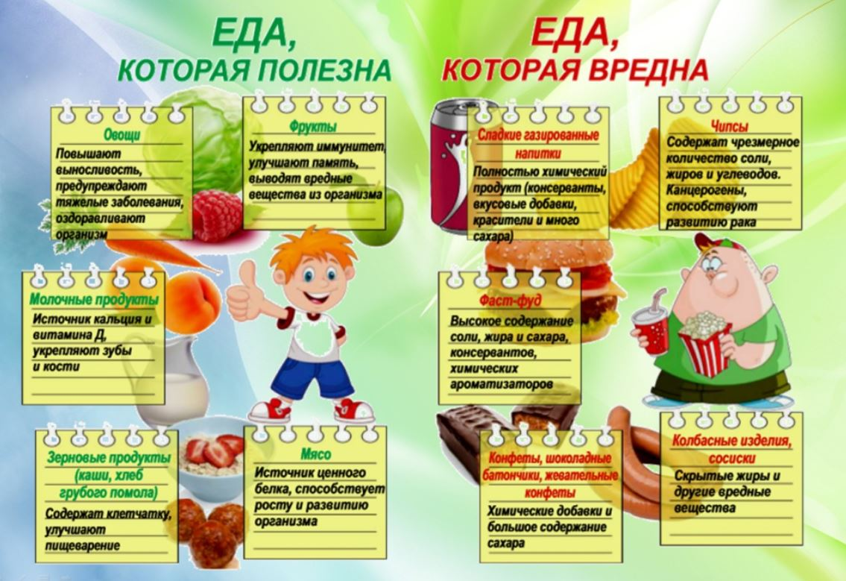

**Никогда не поздно пытаться изменить свой образ жизни и пищевые привычки в лучшую сторону, чтобы быть здоровыми духовно и физически, прожить долгую и счастливую жизнь!**

Цель недели:

повышение уровня информированности всех заинтересованных сторон о значимости здорового питания, особенно в школьном возрасте, содействие созданию условий для сохранения и укрепления здоровья учащихся в школах. Неделя должна повысить уровень осведомленности учащихся и их родителей  о значимости здорового питания. Для реализации поставленных целей был составлен план работы.

Задачи:

1.Формировать представление у детей о здоровом питании, познакомить детей с понятием «правильное питание», «витамины».

2.Воспитывать в детях чувство ответственности за свое здоровье и здоровье окружающих, прививать потребность к здоровой еде.

3.Вовлекать детей и родителей в активную совместную деятельность, развивать умение взаимодействовать друг с другом, навыки партнерской деятельности.

4.Способствовать эмоциональному, духовно-нравственному и интеллектуальному развитию.

5.Способствовать развитию познавательной активности и творческих способностей.

С 11 декабря по 15 декабря 2023 года в ГБОУ «НОШ № 17 г. Назрань» проходила Неделя здорового питания среди учащихся 1-4 классов. Неделя проходила под девизом: «Здоровое питание - здоровье нации!».

Проведены классные часы и тематические беседы с составлением памяток «Правила здорового питания», проведены конкурсы рисунков и стенгазет «Здоровое питание - здоровье нации», уроки на тему «Здоровое питание». Победители конкурсов награждены почетными грамотами.

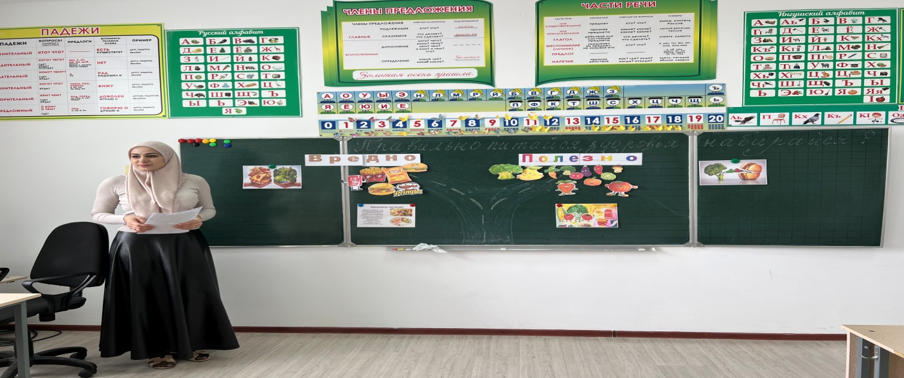

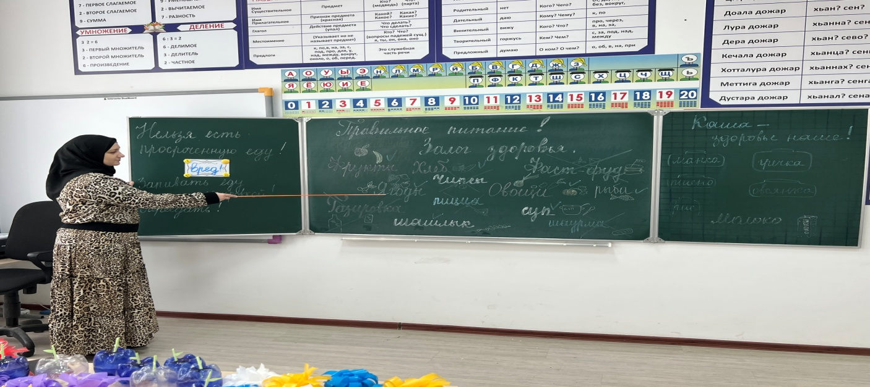

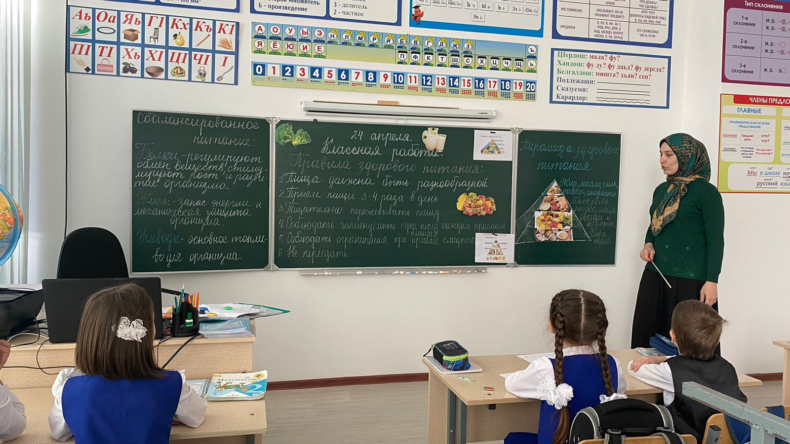

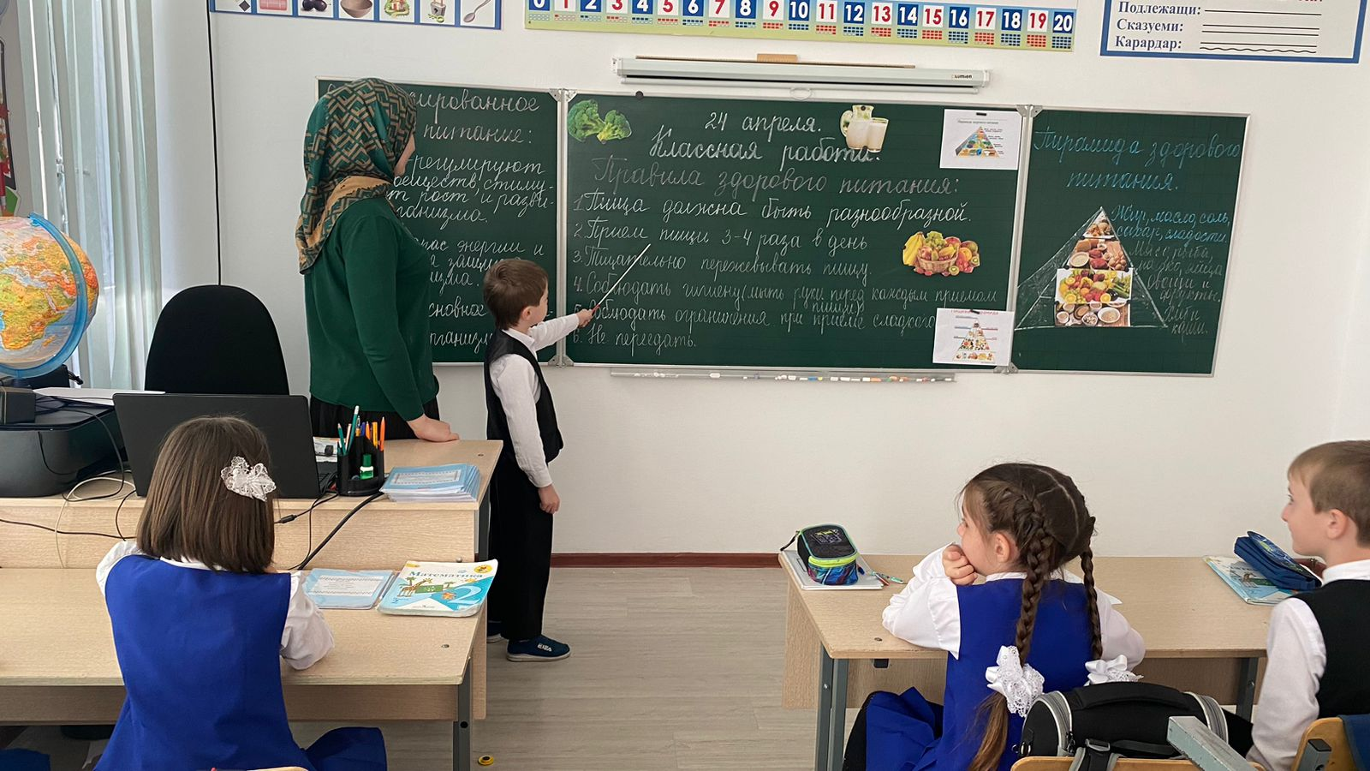

Планирование и работа Недели по культуре питания дала возможность учащимся еще раз подумать, поразмышлять о таком важном вопросе, как здоровое и правильное питание. Все запланированные мероприятия прошли на высоком уровне и имели положительное воздействие на участников.

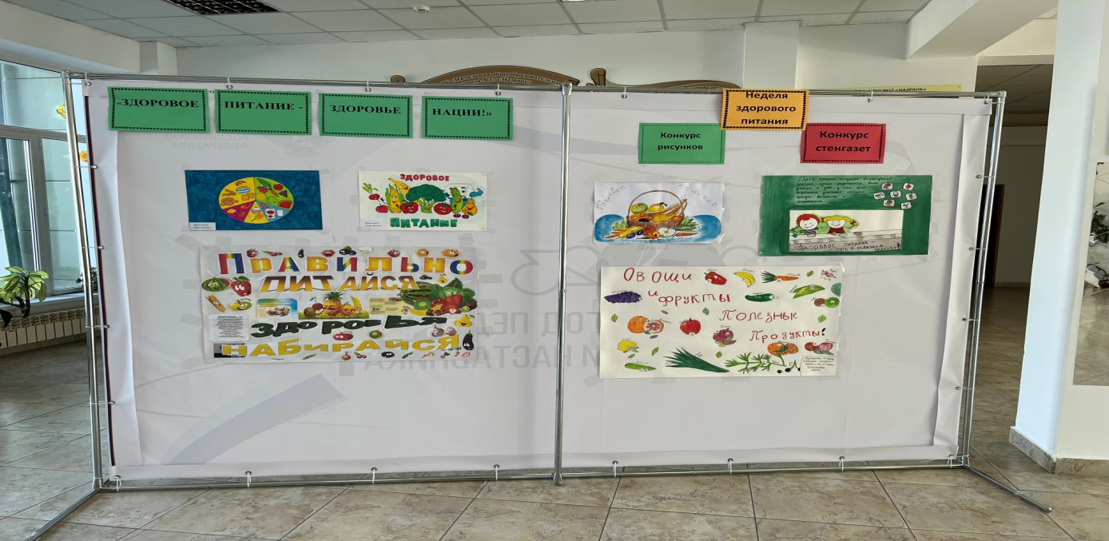

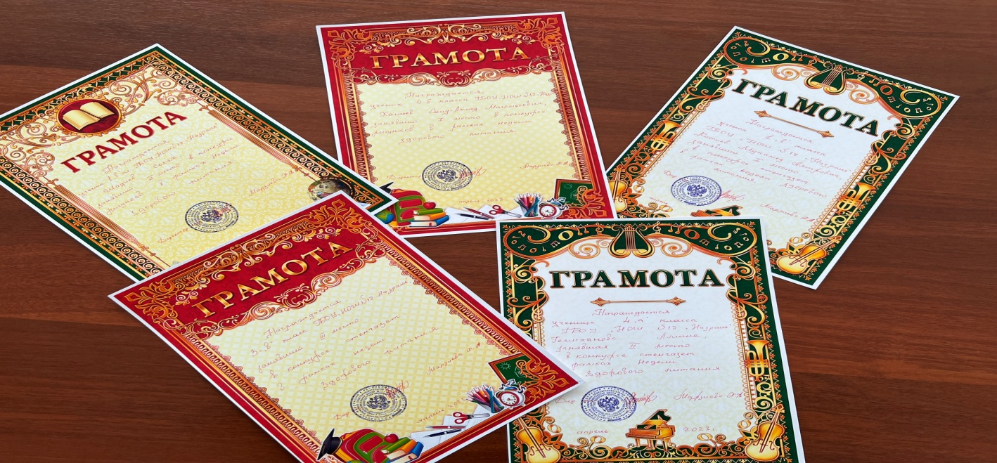

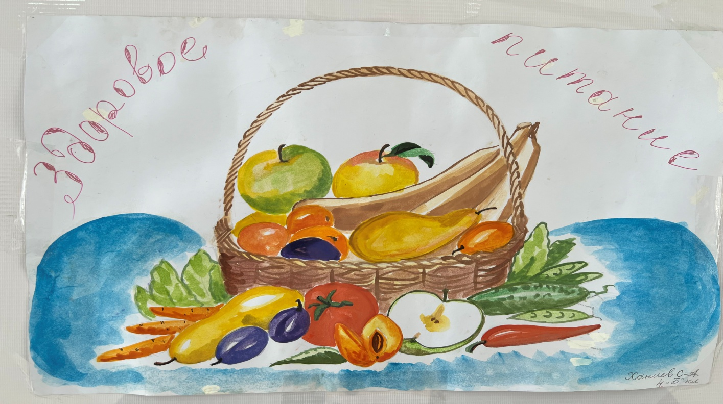

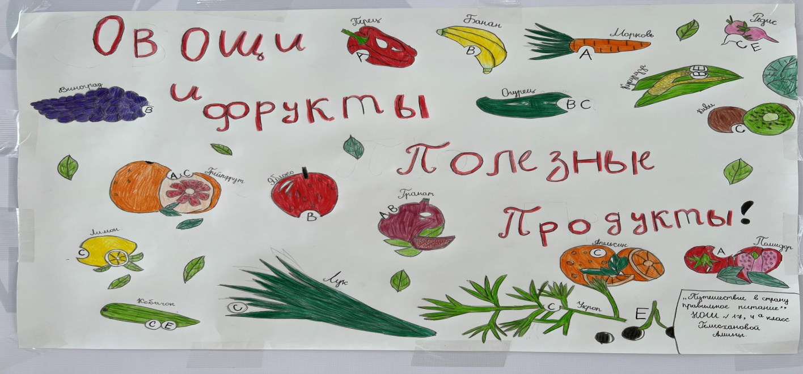

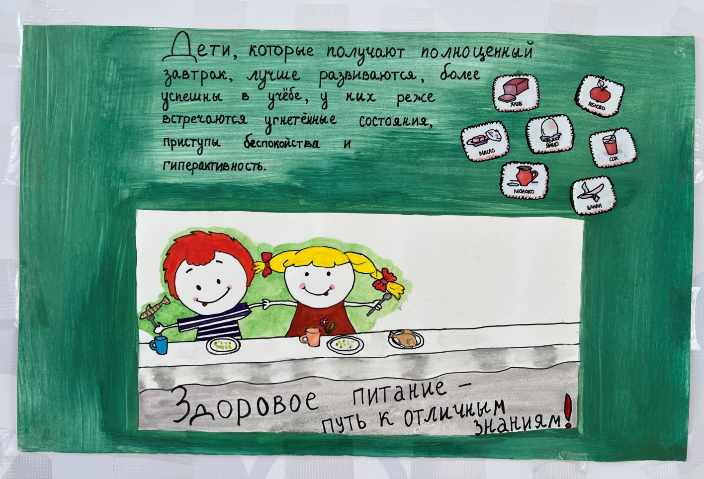

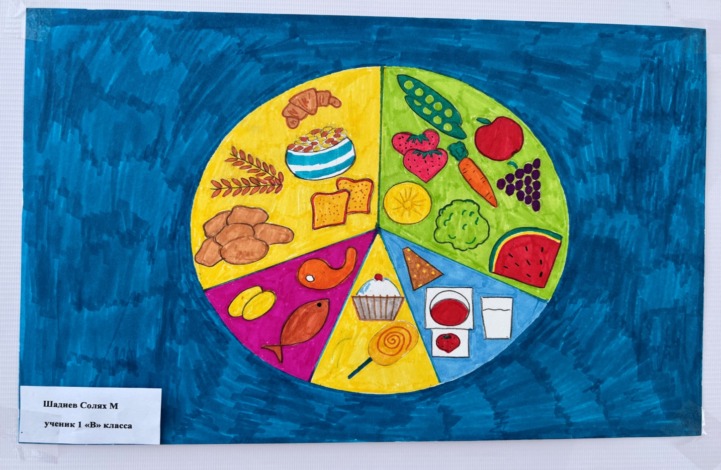

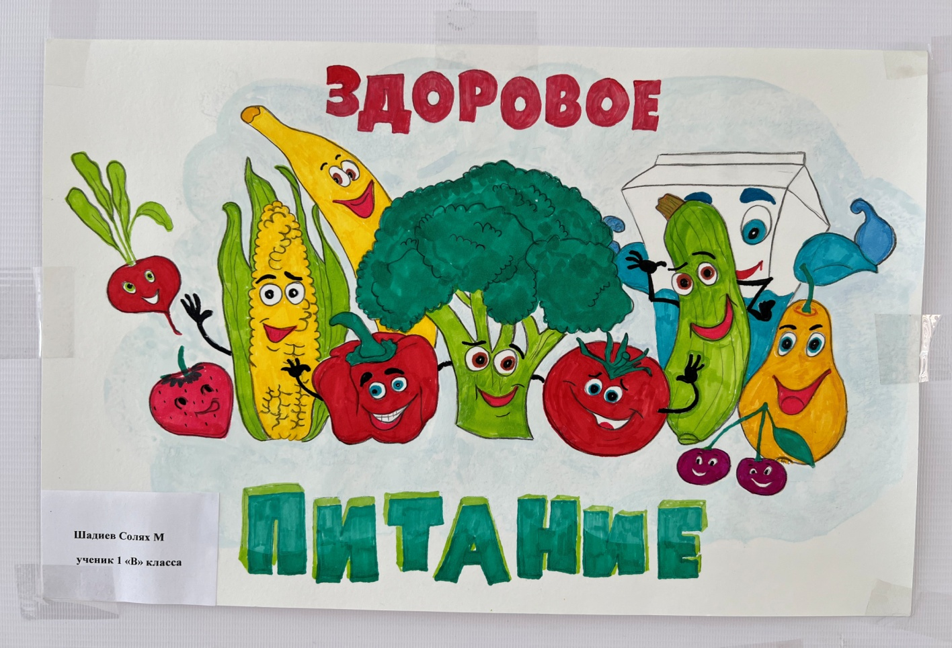

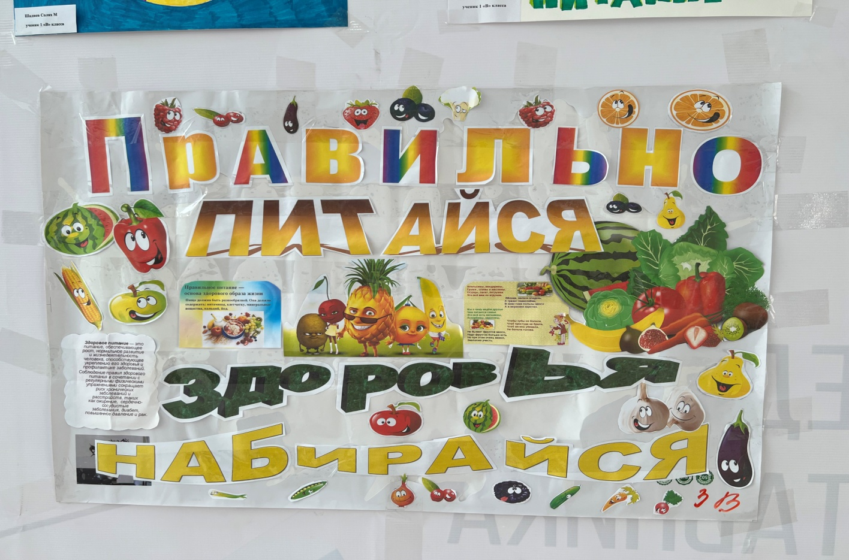

Зам.дир. по ВР Горбакова А.С.